ОПРЕДЕЛЕНИЕ ПАРАМЕТРОВ КОРОННОГО РАЗРЯДА В ГАЗАХ С РАЗЛИЧНОЙ ЭЛЕКТРООТРИЦАТЕЛЬНОСТЬЮ
МЕТОДАМИ РЕГРЕССИОННОГО АНАЛИЗА

Кислякова Елена Васильевна,
кандидат педагогических наук,
доцент кафедры физики и технических дисциплин Смоленского государственного университета

Актуальность и проблематика научной работы. Коронный разряд – один из видов самостоятельных газовых разрядов, возникающий в резко неоднородных полях вблизи электродов, имеющих большую кривизну поверхности.
Интерес научного сообщества к коронным разрядам обусловлен как их широким практическим применением (электрофильтры, электроокраска, счетчики элементарных частиц, диагностика состояния изоляционных конструкций и пр.), так и отсутствием, по словам Б.Б. Балданова, общепризнанной теории процессов, протекающих в газоразрядном промежутке. К новейшим исследованиям коронного разряда можно отнести работы Н.Л. Александрова, Б.Б. Балданова, А.А. Бруева, В.И. Голоты, Б.А. Козлова, В.И. Соловьева, П. Саттари и др.
Особый интерес для исследований представляет отрицательная корона, возникающая вблизи острия – катода. В такой короне при определенных условиях могут наблюдаться периодические импульсы тока – импульсы Тричеля. В электроотрицательных газах импульсы тока были открыты Тричелом в 1938 г., в электроположительных – В.Б. Каральником в 2007 г.
Механизм образования пульсаций тока в отрицательной короне был предложен В.Л. Лама и К.Ф. Галло, а его математическое моделирование сводится к решению системы дифференциальных уравнений Р. Морроу. В систему уравнений включены такие параметры, как коэффициенты ударной ионизации $α$, диффузии $D$ носителей тока, рекомбинации $β$ заряженных частиц и др., которые являются функциями координат, времени и напряженности поля $E$.
Решение системы уравнений Р. Морроу представляет собой сложную математическую задачу, поэтому ее обычно упрощают «за счет» указанных параметров, считая некоторые из них постоянными величинами, как, например, в численной модели П. Саттари. В связи с этим особую актуальность приобретает проблема получения дифференцируемых функциональных зависимостей для параметров, входящих в систему уравнений Р. Морроу.
Цель научной работы: изучение особенностей протекания коронного разряда в газах с различной энергией сродства к электрону и получение аналитических зависимостей для основных параметров коронного разряда как функций локальной напряженности.
Задачи научной работы: 1) Выбор физико-математической модели отрицательного коронного разряда, удовлетворяющей как условиям электроотрицательных, так и электроположительных газов; 2) Определение эмпирических значений и построение аналитических зависимостей параметров, характеризующих поведение носителей тока в газоразрядном промежутке, методами регрессионного анализа; 3) Изучение влияния указанных параметров на протекание газового разряда в средах с различной электроотрицательностью.
Научная новизна: 1) Методами аппроксимации экспериментальных данных получены аналитические зависимости параметров, отражающих поведение носителей тока, от локальной напряженности электрического поля в газоразрядном промежутке при коронном разряде; 2) Анализ полученных функциональных зависимостей для указанных параметров в газах с различными свойствами позволил установить, как относительная электроотрицательность и энергия сродства к электрону влияют на параметры физико-математической модели коронного разряда.
Материалы и методы исследования. В основу исследования положена классическая теория газового разряда Дж. Таунсенда и математическая модель Р. Морроу. Выборка экспериментальных данных получена на основе работ Д. Прайса, Т. Даниэла, Л. Чанина, П. Чаттертона, Р. Грунберга, В. Каснера, Р. Стернса, Д. Бейтса, С. Брауна и др. Для построения аналитических зависимостей применялись методы аппроксимации и регрессионного анализа. Все задачи математического моделирования решались средствами MATHCAD.
Результаты научной работы. В качестве математической модели импульсного коронного разряда примем систему уравнений Р. Морроу, дополненную уравнением Пуассона:
$\begin{aligned}\frac{∂N_{e}}{∂t}+∇(N_{e}⋅{\vec{v}}_{e}−D_{e}⋅∇N_{e})=N_{e}⋅α−N_{e}⋅η+α_{d}⋅N_{n}−N_{e}⋅N_{p}⋅β_{1} \\ \frac{∂N_{p}}{∂t}+∇(N_{p}⋅{\vec{v}}_{p}−D_{p}⋅∇N_{p})=N_{e}⋅α−N_{e}⋅N_{p}⋅β_{1}−N_{n}⋅N_{p}⋅β_{2} \\ \frac{∂N_{n}}{∂t}+∇(N_{n}⋅{\vec{v}}_{n}−D_{n}⋅∇N_{n})=N_{e}⋅η−N_{n}⋅ε−N_{n}⋅N_{p}⋅β_{2} \\ Δϕ=−\frac{ε}{ε_{0}}⋅\left(N_{p}−N_{n}−N_{e}\right), \vec{E}=−∇ϕ\end{aligned}$.
В данной системе неизвестными являются концентрации электронов $N_{e}$, «+» $N_{p}$ и «–» $N_{n}$ ионов. Используя дискретные эмпирические данные, получим аналитические зависимости для основных параметров, входящих в систему уравнений, в двух газах с различными энергиями сродства к электрону: кислород О₂ (-1,47 эВ) и азот N₂ (+0,27 эВ).
Для аппроксимации использовались результаты эмпирических исследований: Д. Прайса и Т. Даниэла для коэффициента ударной ионизации $α$; Л. Чанина, П. Чаттертона, Р. Грунберга для коэффициента прилипания $η$; Р. Стернса для коэффициента отлипания $α_{d}$; Дж. Даттона, П. Саттари, В. Каснера, Д. Бейтса для коэффициента электрон-ионной рекомбинации $β_{1}$; Н.А. Капцова, Ю.П. Райзера, В.И. Соловьева для коэффициента ион-ионной рекомбинации $β_{2}$; Ю.П. Райзера, С. Брауна для скорости электронов $v_{e}$; Ю.П. Райзера, П. Саттари, для подвижности ионов $b_{p}$ и $b_{n}$; Д. Нельсона, К. Вагнера для коэффициента диффузии электронов $D_{e}$.
Результаты аппроксимации экспериментальных данных методами регрессионного анализа представлены в виде графиков на рис. 1 – 4, соответствующие аналитические функции сведены в таблицу 1.
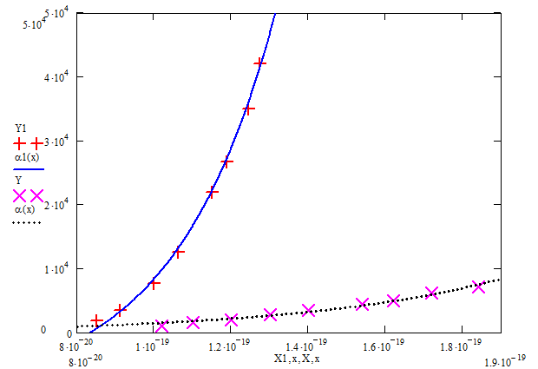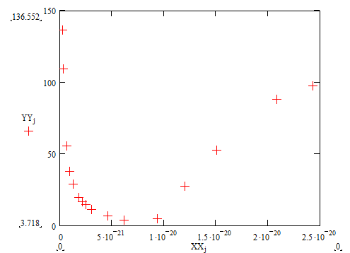
Рис. 1. Зависимость
,
для О₂ экспериментальные данные ×, результат аппроксимации ---,
для N₂ экспериментальные данные +, результат аппроксимации –.
Рис. 2. Зависимость
для кислорода
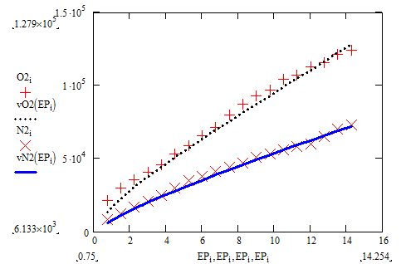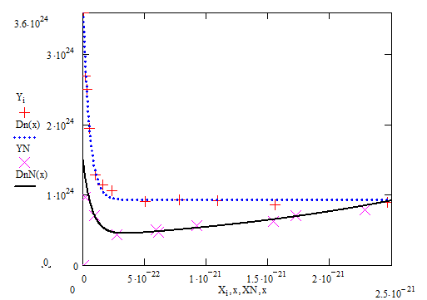
Рис.3. Зависимость
,
для О₂ экспериментальные данные +, результат аппроксимации ---,
для N₂ экспериментальные данные ×, результат аппроксимации ––––

Рис. 4. Зависимость
для О₂ экспериментальные данные +, результат аппроксимации ---,
для N₂ экспериментальные данные ×, результат аппроксимации –––.
Таблица 1 – Значения параметров коронного разряда
Параметр | $$O_{2}$$ | $$N_{2}$$
$$α, м^{−1}$$ | $$α=\text{247},\text{482}⋅\text{exp}(1,\text{865}⋅{\text{10}}^{\text{19}}⋅\frac{E}{N})−\text{49},\text{384}$$ | $$α=\text{392},\text{841}⋅\text{exp}(3,\text{819}⋅{\text{10}}^{\text{19}}⋅\frac{E}{N})−\text{9489}$$
Анализ: $α$для N₂ на порядок выше, чем для $O_{2}$.
$$η, м^{−1}$$ | $$η≈\text{100} м^{−1}$$ | $$η\text{\sim }0$$
Анализ: 1) при $E/N>{\text{10}}^{−\text{19}} В⋅м^{2}$ $η$ можно считать постоянной $\text{\sim }\text{100} м^{−1}$; 2) для N₂ эффектом прилипания электронов можно пренебречь, т.к. вероятность образования «–» ионов мала.
$$α_{d}, м^{−1}$$ | $$α_{d}=5,5⋅{\text{10}}^{6}⋅\text{exp}(−{6⋅{\text{10}}^{7}}/E)$$ | $$α_{d}\text{\sim }0$$
Анализ: 1) при $E/N\text{\sim }{\text{10}}^{−\text{19}}В⋅м^{2}$ $α_{d}≈5⋅{\text{10}}^{−\text{20}}м^{−1}$; 2) для N₂ $α_{d}\text{\sim }0$.
$$β_{1},м^{3}⋅с^{−1}$$ | $$β_{1}≈2,2⋅{\text{10}}^{−\text{13}} м^{3}⋅с^{−1}$$ | $$β_{1}≈1,5⋅{\text{10}}^{−\text{13}} м^{3}⋅с^{−1}$$
$$β_{2},м^{3}⋅с^{−1}$$ | Зависит от заряда ионов, $β_{2}\text{\sim }{\text{10}}^{−\text{13}} м^{3}⋅с^{−1}$ | $$β_{2}\text{\sim }0$$
Анализ: 1) $β_{1}$ практически не зависит от $E/N$, в расчетах можно полагать $β_{1}≈2⋅{\text{10}}^{−\text{13}} м^{3}⋅с^{−1}$; 2) значения $β_{2}$ зависят от заряда ионов, $β_{2}\text{\sim }{\text{10}}^{−\text{13}} м^{3}⋅с^{−1}$; 3) в азоте N₂ из-за низкой вероятности образования отрицательных ионов $β_{2}\text{\sim }0$.
$$V_{e}, м/c$$ | $$V_{e}=\left(0,\text{073}+\frac{0,\text{168}}{{\left(1+2,\text{47}⋅{\text{10}}^{\text{20}}⋅\frac{E}{N}\right)}^{−0,\text{843}}}\right)⋅2,\text{47}⋅{\text{10}}^{\text{25}}⋅\frac{E}{N}$$ | $$V_{e}=\left(0,\text{03}+\frac{0,\text{066}}{{\left(1+2,\text{47}⋅{\text{10}}^{\text{20}}⋅\frac{E}{N}\right)}^{−0,\text{425}}}\right)⋅2,\text{47}⋅{\text{10}}^{\text{25}}⋅\frac{E}{N}$$
Анализ: скорости электронов в $O_{2}$ и N₂ выражаются числами одного порядка $\text{\sim }{\text{10}}^{5} м/с$.
$b_{p}$,$b_{n}$ м²/(В⋅с) | $$b_{p}≈b_{n}=2,\text{76}⋅{\text{10}}^{−4}\frac{м^{2}}{В⋅с}$$ | $b_{p}=2,\text{80}⋅{\text{10}}^{−4}\frac{м^{2}}{В⋅с}$
Анализ: подвижности ионов в $O_{2}$ и N₂ являются постоянными $b_{p}≈b_{n}=2,8⋅{\text{10}}^{−4} {м^{2}}/(В⋅с)$.
$$D_{p}, D_{n}, {м^{2}}/с$$ | $$D_{p}≈D_{n}=6,\text{98}⋅{\text{10}}^{−6} {м^{2}}/с$$ | $$D_{p}=7,\text{08}⋅{\text{10}}^{−6} {м^{2}}/с$$
Анализ: коэффициенты диффузии ионов в $O_{2}$ и N₂ являются постоянными $D_{p}≈D_{n}≈7⋅{\text{10}}^{−6} {м^{2}}/с$.
$$\begin{aligned}D_{e}⋅N, \\ м^{−1}⋅с^{−1}\end{aligned}$$ | $$\begin{aligned}D_{e}⋅N=2,\text{805}⋅{\text{10}}^{\text{24}}⋅e^{−1,\text{993}⋅{\text{10}}^{\text{22}}⋅\frac{E}{N}}+ \\ +9,\text{023}⋅\text{10}\end{aligned}$$ | $$\begin{aligned}D_{e}⋅N=1,1⋅{\text{10}}^{\text{24}}⋅\text{exp}(−1,4⋅{\text{10}}^{\text{22}}⋅\frac{E}{N})+ \\ +0,\text{25}⋅{\text{10}}^{\text{24}}⋅\text{exp}(0,\text{45}⋅{\text{10}}^{\text{21}}⋅\frac{E}{N})+1,5⋅\text{10}\end{aligned}$$
Анализ: коэффициенты диффузии кислорода и азота являются величинами одного порядка и практически не зависят от электроотрицательности газа.
Теоретическая и практическая значимость: 1) Проведенный анализ позволил обобщить результаты многолетних экспериментальных исследований в области определения параметров коронного разряда; 2) Методами регрессионного анализа аппроксимации получены функциональные зависимости для параметров модели. Найденные функции допускают дифференцирование в широком интервале значений $E/N$, поэтому могут быть использованы при решении системы уравнений Р. Морроу; 3) Установлено, что коэффициент ударной ионизации $α$ на порядок выше в электроположительном азоте N₂, чем в электроотрицательном кислороде $O_{2}$; 4) Показано, что коэффициенты прилипания $η$ и отлипания $α_{d}$ электронов в $O_{2}$ можно считать постоянными величинами; 5) Аппроксимационные зависимости для скорости и коэффициента диффузии электронов позволили сделать вывод, что данные величины практически не зависят от электроотрицательности газа.
Список публикаций по теме научной работы
- Кислякова Е.В. Параметры модели отрицательной импульсной короны в кислороде / Альманах современной науки и образования. Тамбов: Грамота, 2013. №9. С. 75-79.
- Кислякова Е.В. Моделирование коронного разряда в электроотрицательном и нейтральном газах / Молодой ученый, 2014 г. № 2. С. 62-67.
- Кислякова Е.В. Определение коэффициента ударной ионизации методом аппроксимации экспериментальных данных на примере инертных газов / Альманах современной науки и образования. Тамбов: Грамота, 2014. №5-6 . С. 82-86.
- Кислякова Е.В. Моделирование коронных разрядов в газовых средах средствами MATHCAD / Системы компьютерной математики и их приложения, 2015. №6. С. 26-27.

